3. PISNO OCENJEVANJE ZNANJA
SLOVENŠČINA – PONAVLJANJE
GRŠKA ANTIČNA KNJIŽEVNOST

Ime in priimek: ________________________________
1. E
12. 1. 2026
Preizkus znanja B _____/63
Pozorno preberi navodila nalog ter odgovarjaj natančno in pregledno v celih povedih. Pri pisanju upoštevaj slovnična in pravopisna pravila. Zaupaj vase in v svoje znanje! 🌟
Točkovnik: 0–31 nzd (1), 32–39 zd (2), 40–48 db (3), 49–56 pdb (4), 57–63 odl (5)

- Zakaj Staro Grčijo imenujemo tudi zibelko naše civilizacije in zakaj je grška književnost pomembna za evropsko in tudi slovensko književnost? ___ /5
__________________________________________________________________________________________________________________________________________________________________________________________________________________________________________________________________________________________________________________________________________________________________________________________________________________________________________________________________
- Opiši najstarejše obdobje grške književnosti. Vključi ime obdobja, časovno umestitev, zvrsti, ki se razvijeta, najpomembnejšega predstavnika in pomembno vrsto znotraj te zvrsti. ___ /8
____________________________________________________________________________________________________________________________________________________________________________________________________________________________________________________________________________________________________________________________________________________________________________________________________________________________________________________________________________________________________________________________________________________________________________________________________________________________________________________________________________________________________________________________________________________________________________________________________________________________________________________________________________________________________________________________________
- Skiciraj dramski trikotnik in označi njegove glavne dele. Zapiši, kaj so peripetija oz. obrat in zaviralni momenti oz. dogodki. ___ /4

__________________________________________________________________________________________________________________________________________________________________________________________________________________________________________________________________________________________________________________________________________________________________________________________________________________________________________________________________
- Kaj velja za načelo trojne enotnosti? Vsak element razloži in vključi podatke iz tragedije Kralj Ojdip. ___ /10
____________________________________________________________________________________________________________________________________________________________________________________________________________________________________________________________________________________________________________________________________________________________________________________________________________________________________________________________________________________________________________________________________________________________________________________________________________________________________________________________________________________________________________________________________________________________________________________________________________________________________________________________________________________________________________________________________
- Obkroži, ali navedene trditve o grškem gledališču držijo ali ne držijo. ___ /5
Igralci so nosili kostume. DRŽI NE DRŽI
Prvega igralca je uvedel Tespis. DRŽI NE DRŽI
Vloge so igrale ženske. DRŽI NE DRŽI
Dramatiki so tekmovali s svojimi tetralogijami. DRŽI NE DRŽI
Grška gledališča so bila okrogle ali ovalne oblike. DRŽI NE DRŽI

- Dopolni manjkajoča imena za dele grškega gledališča ali razlage teh delov. ____/3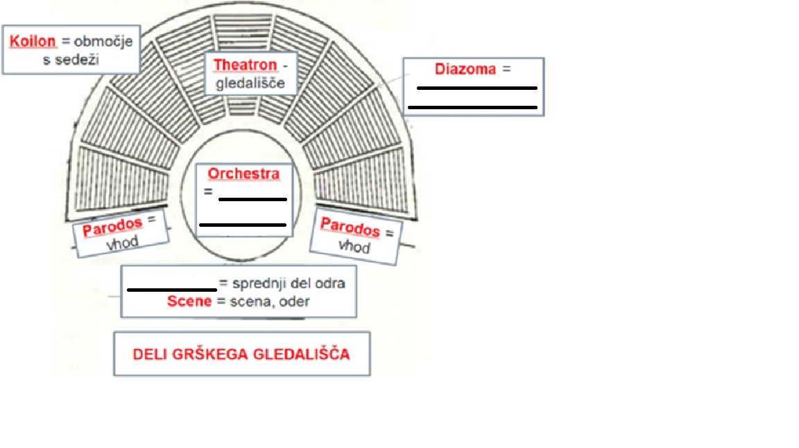
- Kako imenujemo skupino igralcev, ki nastopa v grški tragediji? Katere vloge ima ta skupina igralcev? ___ /4
__________________________________________________________________________________________________________________________________________________________________________________________________________________________________________________________________________________________________________________________________________________________________________________________________________________________________________________________________

- Zapiši tri značilnosti antične drame. ___ /4
__________________________________________________________________________________________________________________________________________________________________________________________________________________________________________________________________________________________________________________________________________________________________________________________________________________________________________________________________
- Kako glede na način izvajanja delimo melično pesništvo? Kaj je značilno za melično pesništvo na splošno in kaj za vsak podtip te lirike? ___ /6
__________________________________________________________________________________________________________________________________________________________________________________________________________________________________________________________________________________________________________________________________________________________________________________________________________________________________________________________________
- Predstavi največjo antično pesnico. ___ /5
________________________________________________________________________________________________________________________________________________________________________________________________________________________________________________________________________________________________________________________________________________________________________________________________________________________________________________________________________________________________________________________________________________________________________________________________________________________
- Kaj je opeval Anakreon in kako imenujemo smer iz 18. stoletja, ki se je imenovala po njem? ___ /5
_______________________________________________________________________________________________________________________________________________________________________________________________________________________________________________________________________________________________________________________________________________________________________________________
- Med katerima junakoma je potekal odločilen spopad v trojanski vojni? Kdo je zmagal? Kaj se je nato zgodilo z zmagovalcem? ___ /4
_______________________________________________________________________________________________________________________________________________________________________________________________________________________________________________________________________________________________________________________________________________________________________________________

